Урок 7
8 класс

Правила дорожного движения и их значение
Условия обеспечения безопасности участников дорожного движения
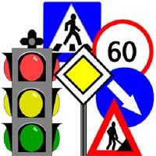

Тип урока - урок открытия новых знаний, обретения новых умений и навыков

Модуль № 3. «Безопасность на транспорте»

Правила дорожного движения и их значение
Условия обеспечения безопасности участников дорожного движения

Задача – учащиеся характеризуют правила дорожного движения и объясняют их значение. Классифицируют участников дорожного движения и элементы дороги.
Характеризуют условия обеспечения безопасности участников дорожного движения.
Моделируют реальные ситуации и решают ситуационные задачи.

Как только мы выходим из дома, то сразу превращаемся в участников дорожного движения.
Участник дорожного движения – это лицо, принимающее непосредственное участие в движении в качестве водителя, пешехода, пассажира транспортного средства.
Все участники дорожного движения должны строго соблюдать установленные для них правила, выполнять сигналы светофоров и регулировщиков, требования разметки.
В настоящее время в Российской Федерации действуют Правила дорожного движения, введенные в действие с 1 июня 1994 года (с внесенными позднее изменениями и дополнениями).

В нашей стране, как и в большинстве государств мира, принято правостороннее движение. Водители транспортных средств ведут свои машины по правой стороне проезжей части дороги.

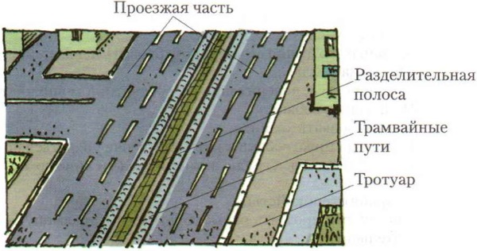

Дорога – это обустроенная или приспособленная и используемая для движения транспортных средств полоса земли либо поверхность искусственного сооружения (моста).
Дорога включает в себя одну или несколько проезжих частей, трамвайные пути, тротуары, обочины и разделительные полосы.

Проезжая часть дороги предназначена для движения безрельсовых транспортных средств (легковых и грузовых автомобилей, автобусов, троллейбусов), трамвайные пути – для трамваев, тротуары – для пешеходов, обочина – для движения пешеходов и для остановки автомобилей.
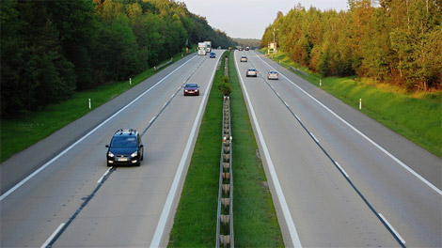
Разделительная полоса разделяет смежные проезжие части и не предназначена для движения или остановки транспортных средств и пешеходов. Разделительная полоса (как и тротуар) немного возвышается над проезжей частью дороги. На разделительной полосе может быть устроен газон или установлены ограждения.

Для обеспечения безопасности на улицах и дорогах осуществляется регулирование дорожного движения – управление потоком движения транспорта и пешеходов.
Дорожное движение регулируют дорожная разметка, дорожные знаки, светофоры и регулировщики.
Дорожная разметка представляет собой линии, стрелы, надписи и другие обозначения, которые наносятся на различные элементы дороги.

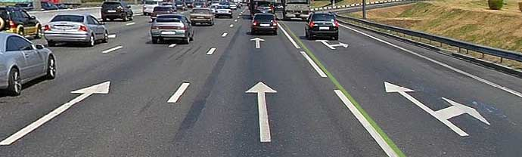

Большинство линий дорожной разметки имеют белый цвет. Например, линия белого цвета на проезжей части, прерывистая или сплошная, разделяет встречные потоки автомашин.
С помощью дорожной разметки на проезжей части обозначают пешеходной переход.

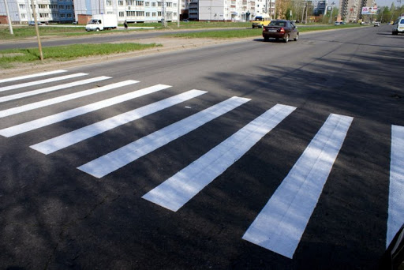

Линии пешеходных переходов наносятся на перекрёстках или в других удобных для пешеходов местах. Пешеходные переходы могут обозначаться сплошными линиями вдоль проезжей части по всей длине перехода («зебра»).

Дорожные знаки, как и разметка, служат для регулирования дорожного движения, для передачи его участникам необходимой информации о различных дорожных ситуациях.

Насчитывается более 200 знаков. Для того чтобы облегчить их распознавание, они разделены на 8 групп:
предупреждающие,
приоритета,
запрещающие,
предписывающие,
особых предписаний,
информационные,
знаки сервиса.
Дополнительной информации (таблички).

Запрещающие
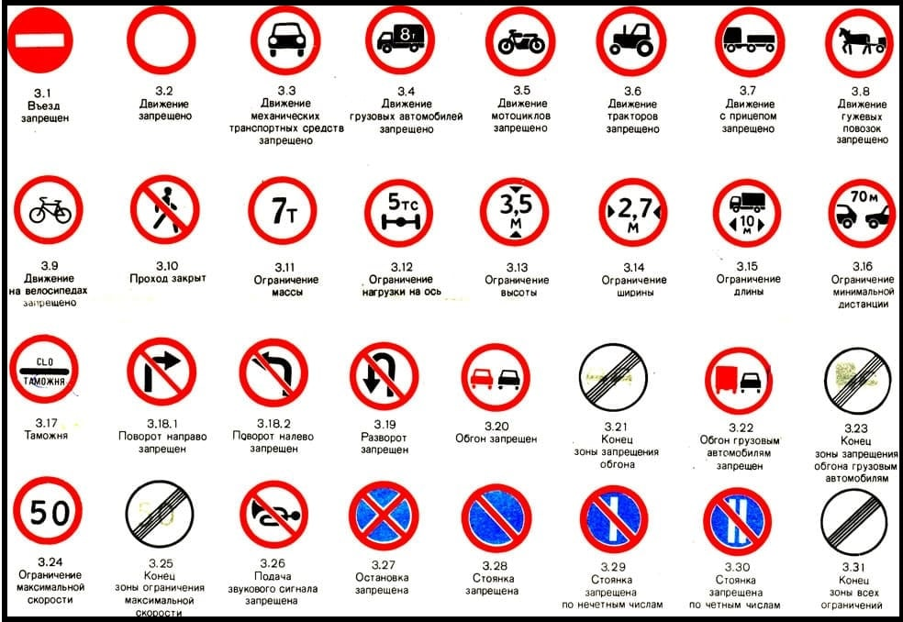
Как понятно из названия группы, знаки запрещают водителю совершить какое-либо действие: проехать, повернуть, обогнать, разогнаться, остановиться. Все запрещающие знаки имеют круглую форму.

Предупреждающие
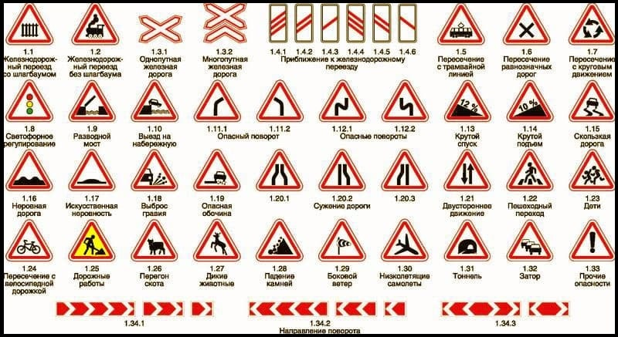
Знаки предупреждения делают треугольной формы белого цвета с красным кантом. Исключение из этого правила составляют только знаки, предвещающие железнодорожный переезд и направление поворота.
Требования предупреждающих знаков невозможно нарушить, потому что они ничего не запрещают. Задача этих знаков – предупредить водителя о приближающейся опасности. Например, о сужении дороги впереди, возможности выхода на дорогу животных, скользкой дороге и об опасных поворотах.
Такие знаки устанавливают в 50-300 м от опасности в зависимости от того, где она находится – в городе или на трассе.

Знаки приоритета
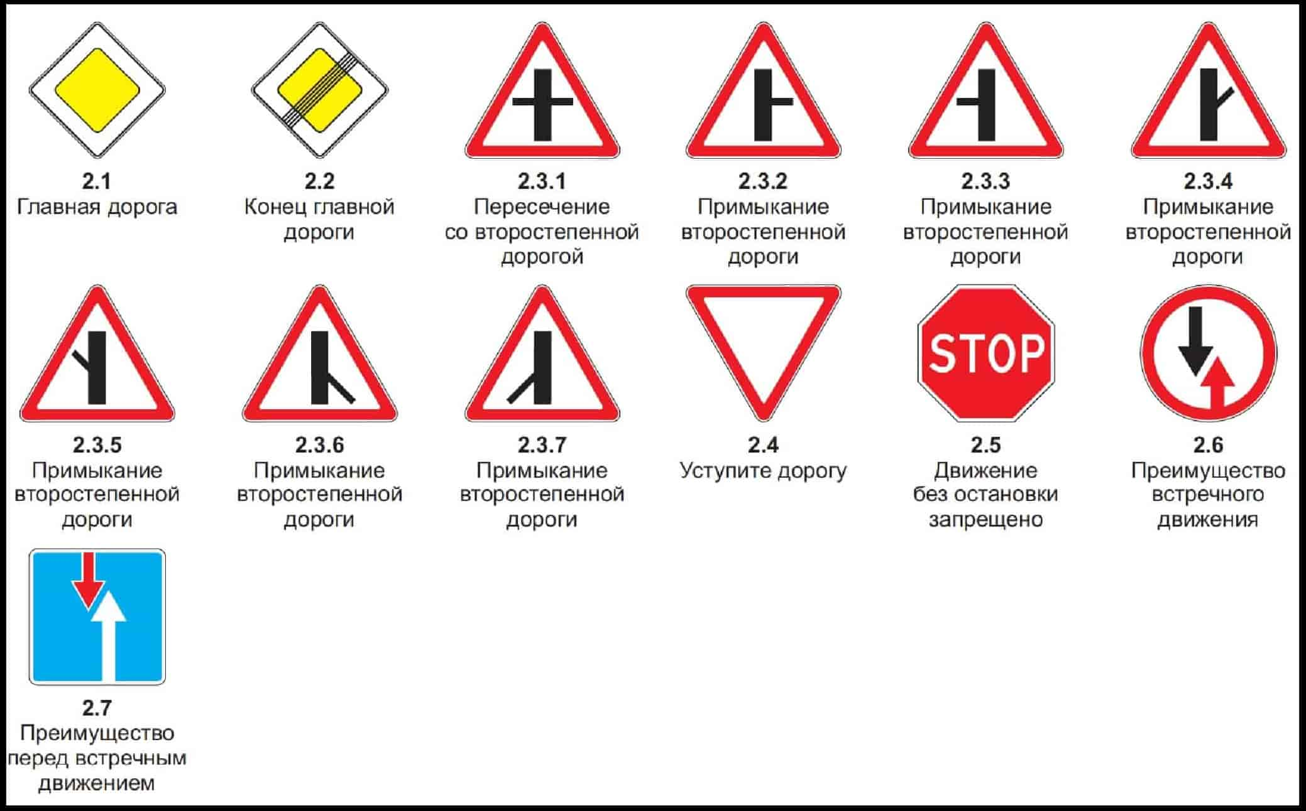
Эти дорожные знаки объясняют, кто первым должен проехать пересечение дорог или другой сложный участок дороги.
Знаки, объясняющие приоритет, выполнены в разных формах и цветах. Они не подчиняются общему правилу типирования.
Также к знакам приоритета относят таблички, предупреждающие водителя о приближении к перекрестку со второстепенной дорогой, указатели, регулирующие преимущество проезда узкого пути, и так далее.

Предписывающие знаки
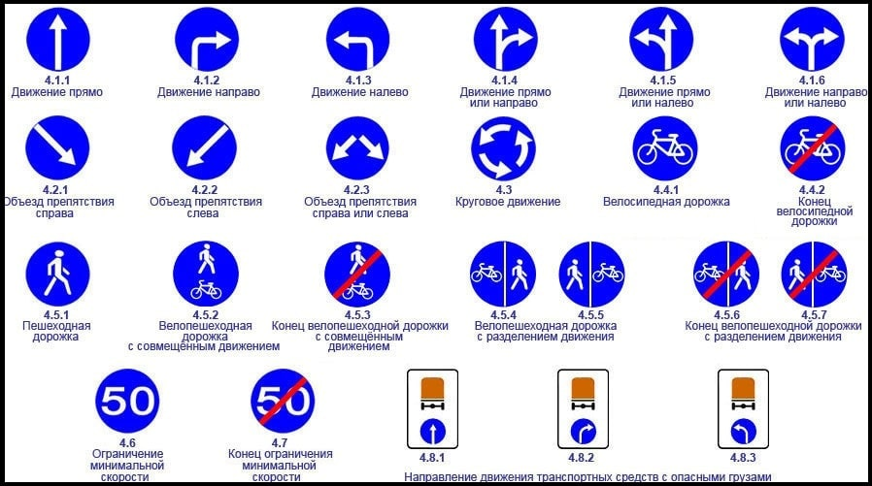
Как правило, предписывающие указатели выполнены в форме круга. Пиктограммы чаще всего изображены на темно-синем фоне. Они разрешают движение: «стрелки» перед пересечением дорог, указатель, извещающий о въезде на круговое движение, таблички, обозначающие пешеходные или велодорожки.
Предписывающие знаки не накладывают ограничений, а наоборот, требуют выполнения конкретного маневра: показывают направление, скорость и вид транспорта, который может продолжить движение.

Знаки особых предписаний
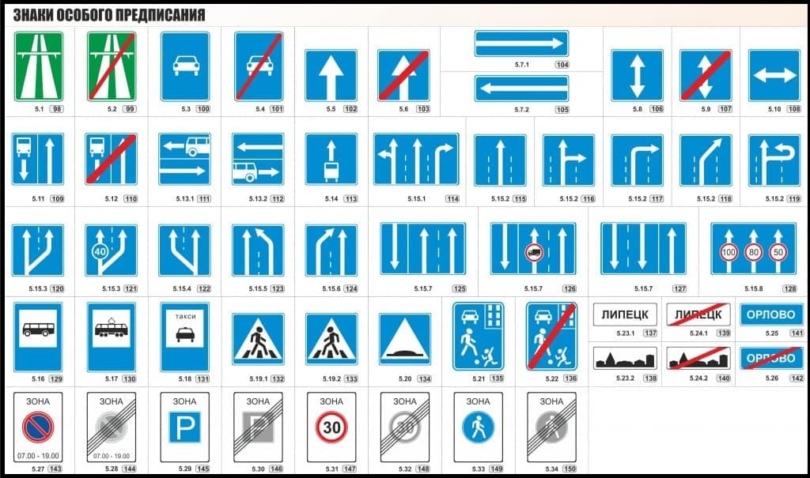
Маркеры с особыми предписаниями сочетают в себе сразу несколько типов знаков – информационные и разрешенные. Указатели с пешеходным переходом демонстрируют, в каком месте пешеходам можно перейти дорогу, а водителям – где нужно сбросить скорость и быть особо внимательным. К этой же категории относятся знаки о выезде на автомагистраль, зоны только для общественного транспорта и мест их остановок.
Все знаки имеют квадратную или прямоугольную форму, могут быть синего цвета (стрелки, реверсивное или одностороннее движение), зеленого (въезд на автомагистраль) и белого (особые зоны с ограничениями).

Информационные знаки
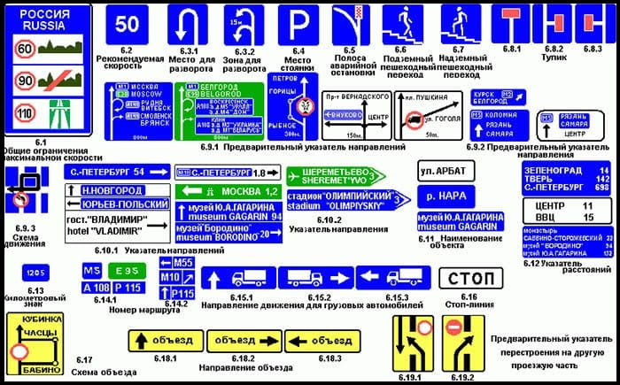
К информационным указателям относят синие квадраты с указанием разрешенного разворота, знак парковки, подземные пешеходные переходы, таблички с указанием тупиков, схемы движения и т. д. Кроме того, это еще и знаки с названием городов, деревень и улиц. В городах они выполнены черными буквами на белом фоне, на трассах – белыми буквами на синем, а на скоростных дорогах – белым на зеленом.

Сервисные знаки
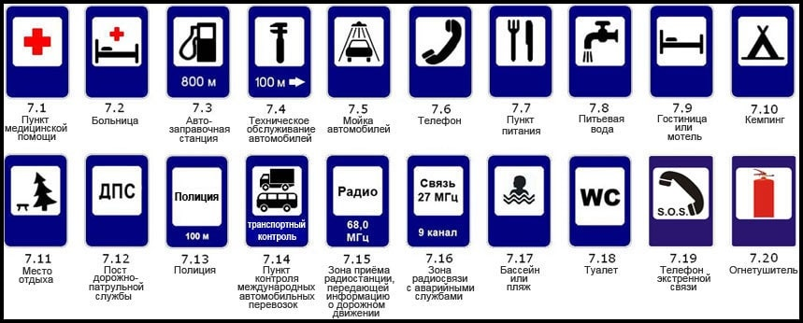
Маркеры сервиса показывают, где находится ближайшие СТО, АЗС или зона отдыха. В черте города их устанавливают непосредственно рядом с объектом, а на трассах – от 400 м до нескольких десятков километров. Также есть указатели, обозначающие автозаправочные станции с розетками для электрокаров.

Знаки с дополнительной информацией
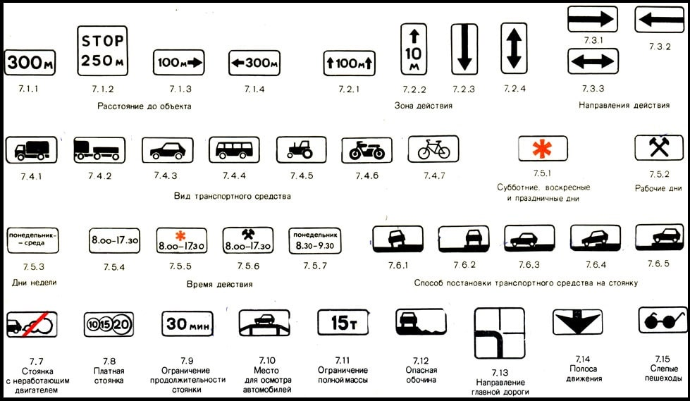
Табличками с дополнительной информацией называются прямоугольные небольшие белые маркеры, которые устанавливаются в дополнение к основному знаку.

Для регулирования дорожного движения применяются две группы светофоров: транспортные и пешеходные.
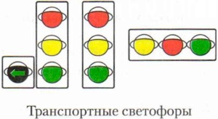

Сигналы пешеходных светофоров выполнены в виде силуэтов пешеходов. Красный сигнал запрещает движение, а зелёный — разрешает.

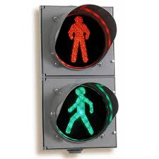

В некоторых случаях движение на дорогах может регулировать регулировщик.
Сигналы, подаваемые регулировщиком с центра перекрёстка или с осевой линии дороги, обязательны для всех участников дорожного движения.
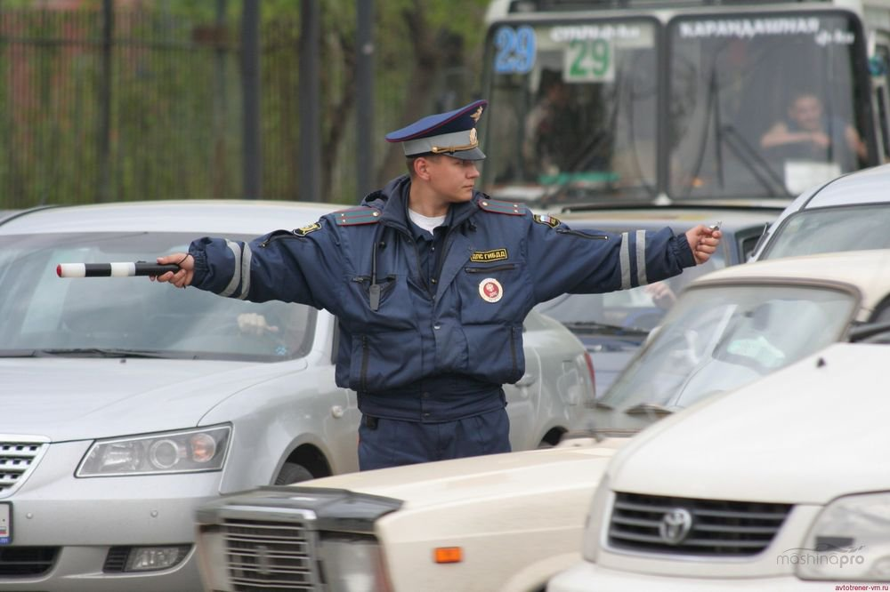

Если на перекрёстке, где работает светофор, вы видите регулировщика, то необходимо подчиняться именно его сигналам.

Сигналы, подаваемые регулировщиком

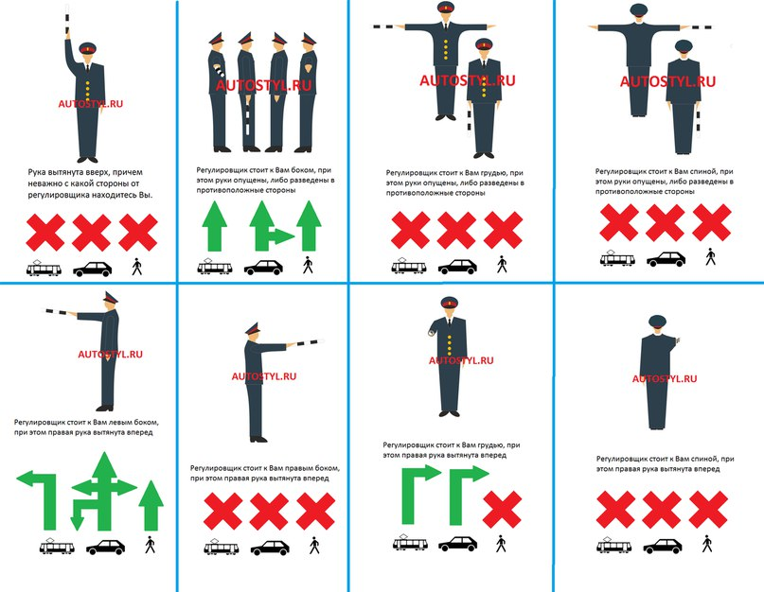

Дорожная разметка

Дорожная разметка служит своеобразным информатором для водителей и пешеходов. Она показывает, какие режимы, запреты и ограничения существуют на том или ином участке движения. Маркировка наносится на дорожное полотно и близлежащие элементы инфраструктуры, а все ее варианты описаны в Приложении №2 к правилам дорожного движения.
Дорожные разметки бывают двух видов – горизонтальная и вертикальная. Что они обозначают и как их узнать, давайте разбираться.

Горизонтальная разметка
Горизонтальная разметка устанавливает определенные режимы и порядок движения или содержит иную информацию для участников дорожного движения. В нашей стране она считается основной маркировкой для водителей и пешеходов. Ее наносят на проезжую часть в виде линий, стрел, надписей и других обозначений.

Горизонтальная разметка бывает постоянной или временной. Постоянная разметка имеет белый цвет (кроме линий 1.4, 1.10, 1.17 и 1.26 желтого цвета), а временная — оранжевый.
Желтую разметку используют для запрещения стоянок или остановок транспортных средств. В некоторых случаях она разрешает останавливаться только маршрутным и городским такси. Если на дорожное покрытие нанесены разметки нескольких цветов, нужно руководствоваться оранжевыми знаками.

Разметка 1.1
Неширокая сплошная линия
- разделяет транспортные потоки противоположных направлений и обозначает границы полос движения в опасных местах на дорогах;
- обозначает границы проезжей части, на которые въезд запрещен;
- обозначает границы стояночных мест транспортных средств.
Пересекать линию 1.1 запрещается.

Разметка 1.2
Сплошная линия
Обозначает край проезжей части.
Линию 1.2 допускается пересекать для остановки ТС на обочине и при выезде с нее в местах, где разрешена остановка или стоянка.

Разметка 1.3
Двойная сплошная линия
Разделяет транспортные потоки противоположных направлений на дорогах с четырьмя и более полосами для движения в обоих направлениях, с двумя или тремя полосами при ширине полос более 3,75 м
Пересекать линию 1.3 запрещается.

Разметка 1.4
Желтая сплошная линия
Обозначает места, где запрещена остановка транспортных средств.
Применяется самостоятельно или в сочетании со знаком 3.27 «Остановка запрещена» и наносится у края проезжей части или по верху бордюра.

Разметка 1.5
Прерывистая линия белого цвета с длиной штрихов втрое короче промежутков между ними.
- Разделяет транспортные потоки противоположных направлений на дорогах с двумя или тремя полосами.
- Обозначает границы полос движения при наличии двух и более полос, предназначенных для движения в одном направлении.
Разметку 1.5 можно пересекать с любой стороны.

Разметка 1.6
Линия приближения.
У этой прерывистой линии разметки длина штрихов в три раза превышает промежутки между ними.
Предупреждает о приближении к разметке 1.1 или 1.11, которая разделяет транспортные потоки противоположных или попутных направлений.
Можно пересекать с любой стороны.

Разметка 1.7
Короткая прерывистая
Прерывистая линия с короткими штрихами и равными им промежутками обозначает полосы движения в пределах перекрестка.
Разрешено пересекать с любой стороны.

Разметка 1.8
Широкая прерывистая линия
Обозначает границу между полосой разгона или торможения и основной полосой проезжей части (на перекрестках, пересечениях дорог на разных уровнях, в зоне автобусных остановок и т. п.).
Разрешается пересекать с любой стороны.

Разметка 1.9
Двойная прерывистая линия
- Обозначает границы полос движения, на которых осуществляется реверсивное регулирование.
- Разделяет транспортные потоки противоположных направлений (при выключенных реверсивных светофорах) на дорогах, где осуществляется реверсивное регулирование.
Как двигаться, если на дороге встретилась двойная прерывистая линия?
- При отсутствии или выключенном состоянии реверсивных светофоров линию 1.9 разрешается пересекать, если она расположена справа от водителя.
- При включенных реверсивных светофорах двойную прерывистую можно пересекать с любой стороны, если она разделяет полосы, по которым движение разрешено в одном направлении. При отключении реверсивных светофоров водитель должен немедленно перестроиться вправо за линию разметки 1.9.
- Линию 1.9, разделяющую транспортные потоки противоположных направлений, при выключенных реверсивных светофорах пересекать запрещается.

Разметка 1.10
Желтая прерывистая линия
Обозначает места, где запрещена стоянка транспортных средств.
Применяется самостоятельно или в сочетании со знаком 3.28 «Стоянка запрещена». Ее наносят у края проезжей части или по верху бордюра.

Разметка 1.11
Сплошная и прерывистая линия
- Разделяет транспортные потоки противоположных или попутных направлений на участках дорог, где перестроение разрешено только из одной полосы.
- Обозначает места, где необходимо разрешить движение только со стороны прерывистой линии: в местах разворота, въезда и выезда с прилегающей территории.
Линию 1.11 разрешается пересекать со стороны прерывистой, а также со стороны сплошной, но только при завершении обгона или объезда.

Разметка 1.12
Стоп-линия
Указывает место, где водитель должен остановиться (при наличии знака 2.5 «Движение без остановки запрещено» или при запрещающем сигнале светофора (регулировщика)).

Разметка 1.13
Уступи дорогу
Указывает место, где водитель должен при необходимости остановиться и уступить дорогу транспортным средствам, движущимся по пересекаемой дороге.

Разметка 1.14.1, 1.14.2
«Зебра»
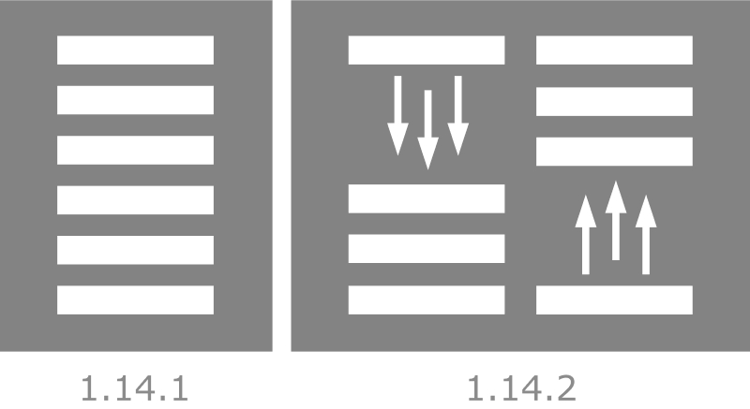
Обозначает пешеходный переход и его границы. В народе такую разметку называют «Зебра».
Стрелки разметки 1.14.2 указывают направление движения пешеходов.

Разметка 1.15
Велосипедная дорожка
Обозначает место, где велосипедная дорожка пересекает проезжую часть.

Разметка 1.16
Направляющие островки

Разметка 1.16.1
Обозначает островки, разделяющие транспортные потоки противоположных направлений, парковки и велосипедные полосы.

Разметка 1.16.2
Обозначает островки, разделяющие транспортные потоки одного направления.

Разметка 1.16.3
Обозначает островки в местах слияния транспортных потоков.
Движение ТС при наличии разметки 1.16.2 и 1.16.3 должно осуществляться со стороны острия углов, образуемых широкими линиями разметки.

Разметка 1.17
Желтый зигзаг
Обозначает места остановок маршрутных транспортных средств и стоянки такси.

Разметка 1.18
Направление движения по полосам
Указывает разрешенные на перекрестке направления движения по полосам.
- Разметка с изображением тупика наносится для указания того, что поворот на ближайшую проезжую часть запрещен.
- Разметка, разрешающая поворот налево из крайней левой полосы, разрешает и разворот.
Применяется самостоятельно или в сочетании со знаками 5.15.1 и 5.15.2 «Направления движения по полосам».

Разметка 1.19
Перестроение
Предупреждает о приближении к сужению проезжей части (участку, где уменьшается количество полос движения в данном направлении) или к линиям разметки 1.1 или 1.11, разделяющим транспортные потоки противоположных направлений. В первом случае разметка 1.19 может сочетаться со знаками 1.20.1, 1.20.2, 1.20.3 «Сужение дороги».

Разметка 1.20
Треугольник
Предупреждает о приближении к разметке 1.13.

Разметка 1.21
Надпись «Стоп»
Предупреждает о приближении к разметке 1.12 (стоп-линия), когда она применяется в сочетании со знаком 2.5 «Движение без остановки запрещено».

Разметка 1.22
Номер дороги
Указывает номер дороги или маршрута.

Разметка 1.23.1
«А»
Обозначает специальную полосу для маршрутных транспортных средств.

Разметка 1.23.2
Пешеходная дорожка
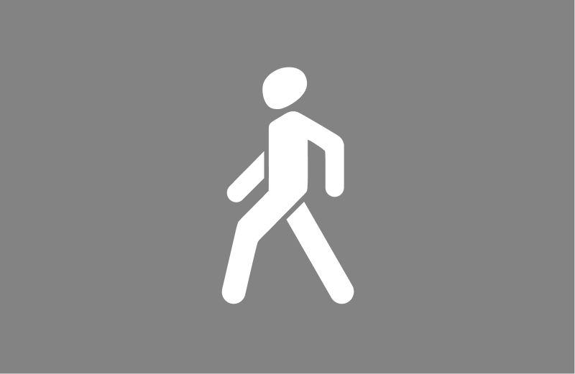
Обозначение пешеходной дорожки или пешеходной части дорожки, предназначенной для совместного движения пешеходов и велосипедов.

Разметка 1.23.3
Велосипедная дорожка
Обозначение велосипедной дорожки (части дорожки) или полосы.

Разметка 1.24.1
Предупреждающий знак
Разметка 1.24.1 дублирует соответствующие предупреждающие дорожные знаки и применяется совместно с ними.

Разметка 1.24.2
Запрещающий знак
Дублирует запрещающий знак «Ограничение максимальной скорости» до 50 км/ч.

Разметка 1.24.3
Инвалиды
Дублирует знак «Инвалиды». За нарушение правил остановки или стоянки транспортных средств в местах, отведенных для остановки или стоянки ТС инвалидов, грозит штраф по ч. 2 ст. 12.19 КоАП РФ на сумму 5 000 рублей. Оплатить штраф по госномеру ТС, номеру водительского удостоверения или номеру постановления можно через сервис «Автокод».

Разметка 1.24.4
Фотовидеофиксация
Дублирует дорожный знак 6.22 «Фотовидеофиксация» и / или обозначает участки дорог, на которых может осуществляться фотовидеофиксация.
Разметку наносят в одном поперечном сечении дороги со знаком 6.22. Увидеть ее можно в середине каждой полосы, предназначенной для движения в данном направлении основанием в сторону движущихся по ней транспортных средств.

Разметка 1.24.5
Электромобили и гибридные автомобили
- Дублирует значение таблички 8.4.3.1 «Вид транспортного средства».
- Может применяться самостоятельно.

Разметка 1.24.6
Велосипедная зона
Дублирует знак 5.33.1 «Велосипедная зона».

Разметка 1.24.7
Стоянка только ТС дипломатического корпуса
Дублирует дорожный знак 8.9.2 «Стоянка только транспортных средств дипломатического корпуса».

Разметка 1.25
Искусственная неровность
Обозначает искусственные неровности («лежачих полицейских»), предназначенных для принудительного снижения скорости движения ТС внутри жилых зон, у детских учреждений и т. п.

Разметка 1.26
Вафельница
Обозначает участок перекрестка, на который запрещается выезжать, если впереди образовался затор, который вынудит водителя остановиться, создав препятствие для движения авто в поперечном направлении. Исключение – поворот направо или налево в случаях, установленных действующими ПДД. Разметка может применяться самостоятельно либо совместно с дорожным знаком 1.35 «Участок перекрестка».
В народе такая разметка называется «вафельницей».

Вертикальная разметка
Вертикальная разметка – это сочетание черных и белых полос, которые наносят на дорожные сооружения и элементы оборудования дорог. С помощью вертикальных обозначений автомобилисты могут быстро и точно ориентироваться во время движения.
Чтобы разметка была заметна в темное время суток, в краску добавляют специальные светоотражающие компоненты.

Разметка 2.1.1 – 2.1.3
Опоры
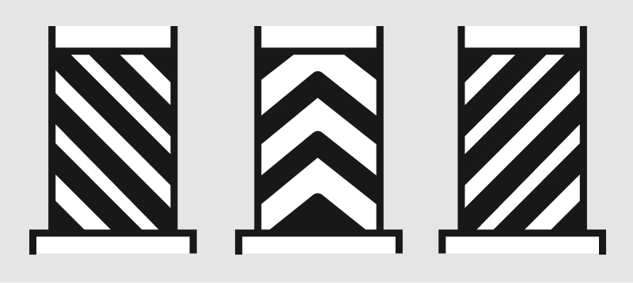
Обозначают элементы дорожных сооружений (опор мостов, путепроводов, торцовых частей парапетов и т. п.), опасных для движущихся транспортных средств.

Разметка 2.2
Нижний край
Обозначает нижний край пролетного строения тоннелей, мостов и путепроводов.

Разметка 2.3
Круглые тумбы
Обозначает круглые тумбы, установленные на разделительных полосах или островках безопасности.

Разметка 2.4
Направляющие столбики
Обозначает направляющие столбики, надолбы, опоры ограждений и т. п.

Разметка 2.5
Опасный участок
Обозначает боковые поверхности ограждений дорог на закруглениях малого радиуса, крутых спусках, транспортных развязках в разных уровнях, других опасных участках.

Разметка 2.6
Боковые поверхности
Обозначает боковые поверхности ограждений дорог на других участках.

Разметка 2.7
Бордюры
Обозначает бордюры на опасных участках и возвышающиеся островки безопасности.

Домашнее задание

Тест «Правила дорожного движения»
- Установите соответствие знака с его смысловым значением

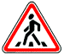  1 | «Дети»  А
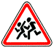  2 | «Пешеходный переход»  Б
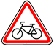  3 | «Движение на велосипедах запрещено»  В
4 | «Пересечение с велосипедной дорожкой или велопешеходной дорожкой»  Г
5 | «Движение пешеходов запрещено»  Д

2.К какой группе знаков относятся эти дорожные знаки?
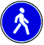
а) запрещающие знаки, б) предписывающие знаки, в) предупреждающие знаки.
3.Какой из этих знаков не относится к знакам особых предписаний?

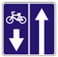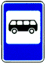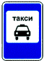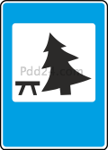

1 2 3 4 5

а) знак под номером 1, б) знак под номером 2, в) знак под номером 3, г) знак под номером 4, д) знак под номером 5.

4.Что означает данный знак?

а) «Дорога с полосой для велосипедистов», б) «Полоса для велосипедистов», в) «Выезд на дорогу с полосой для велосипедистов».
5. Дорога –
а) это обустроенная или приспособленная и используемая для движения транспортных средств полоса земли либо поверхность искусственного сооружения (моста); б) это обустроенная или приспособленная и используемая для движения транспортных средств полоса земли.

6. Дорога включает в себя
а) одну или несколько проезжих частей, трамвайные пути, тротуары, обочины и разделительные полосы; б) одну или несколько проезжих частей, обочины и разделительные полосы.
7. Дорожное движение регулируют
а) дорожная разметка, дорожные знаки, светофоры; б) дорожная разметка, дорожные знаки, светофоры и регулировщики.

8. На перекрестке стоит регулировщик. Как должен поступить пешеход, подошедший к перекрестку, если рука регулировщика поднята вверх?
а) остановиться
б) дойти до середины дороги и остановиться в) перейти дорогу
9. При наличии какой разметки допускается переходить проезжую часть между противоположными углами перекрёстка (по диагонали)?
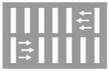

а) б) в) г) д)

